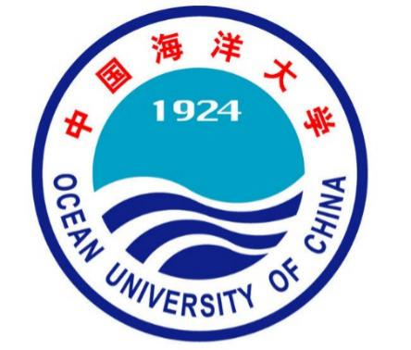
中国海洋大学
第三届“净界杯”环保
创新创业大赛

项目计划书

项目名称：
负 责 人：
所在院系：
专业年级：
团队成员：
指导教师:
联系电话：
电子邮箱：

二○二○年 月 日
项目计划书基本内容
- 研究背景及意义

- 项目简介（环保特色、核心技术、拟解决的关键问题）

- 项目的科学性、创新性和实用性

4、已取得的阶段性成果

5、下阶段工作计划及预期成果：

负责人（签字）：

年 月 日

